广州中医药大学
医学信息工程学院
本科毕业论文

题 目： | 基于轻量化 CNN-GRU 混合模型
 | 的胎心信号异常检测研究
姓 名： | 郑康健
学 号： | 2022073052
专业年级： | 2022级生物医学工程专业
指导老师： | 陈沁群
指导教师单位： | 医学信息工程学院

论文提交日期： 年 月 日
论文答辩日期： 年 月 日

广州中医药大学学位论文原创性声明

本人郑重声明：所呈交的学术论文，是个人在导师的指导下，独立进行研究工作所取得的成果。除文中已经注明引用的内容外，本论文不包含任何其他个人或集体已经发表或撰写过的作品成果。对本文的研究做出重要贡献的个人或集体，均已在文中以明确方式标明。本人完全意识到此声明的法律后果由本人承担。

学位论文作者签名：
签字日期：

摘 要

传统人工解读胎心监护图存在效率低、主观性强的问题，而现有基于深度学习的胎心信号分类模型通常参数量庞大、推理耗时较长，难以在便携式医疗设备上进行部署。此外，现有的轻量化模型往往缺乏与实际医疗设备对接的标准化工程落地方案。基于此，本研究提出了一种基于轻量化CNN-GRU混合模型的胎心信号异常检测方法，并构建了低延迟的跨技术栈协作架构，旨在实现胎心异常的高效、精准筛查。
本研究利用PhysioNet CTU-CHB产时胎心监护数据库，采用按胎儿ID分组防数据泄露的划分策略。针对胎心率（FHR）和宫缩（UC）双通道信号，设计了中值滤波与移动平均平滑方案，并提取了基线值、变异性等5维手工临床特征。在模型架构上，设计了双通道轻量化网络：FHR分支采用深度可分离卷积结合SE注意力与通道注意力机制；UC分支采用标准卷积；时序特征通过简化门控逻辑的双层GRU提取，最后与手工特征进行多维特征融合。在工程实现方面，参考ISO协议开发了虚拟设备模拟器，并搭建了Spring Boot(J2EE)与Flask (Python)的低延迟跨技术栈协作接口。
实验结果表明，本研究所提的轻量化CNN-GRU模型参数量仅为约3.3万（33,105），远低于传统深度学习模型，推理时间小于50ms。在测试集上，模型取得了81.44%的准确率和0.8670的加权F1分数。与传统SVM和标准大参数CNN-GRU模型相比，本模型在保持较高精度的同时，显著降低了计算资源消耗，为智能便携式胎儿监护设备的研发与基层医疗推广提供了可靠的技术与工程路径。

关键词： 胎心信号异常检测 轻量化深度学习
CNN-GRU 深度可分离卷积 跨技术栈协作
空

ABSTRACT

Traditional manual interpretation of cardiotocography (CTG) is inefficient and highly subjective, while existing deep learning models for fetal heart rate classification usually have massive parameters and long inference times, making them difficult to deploy on portable medical devices. In addition, existing lightweight models often lack standardized engineering deployment solutions for integration with actual medical devices. Based on this, this study proposes a fetal heart signal anomaly detection method based on a lightweight CNN-GRU hybrid model, and constructs a low-latency cross-stack collaboration architecture to achieve efficient and accurate screening of fetal anomalies.
This study utilizes the PhysioNet CTU-CHB intrapartum CTG database and adopts a data leakage prevention splitting strategy grouped by fetus ID. For the dual-channel signals of Fetal Heart Rate (FHR) and Uterine Contraction (UC), bandpass and lowpass filtering schemes are designed, and a 5-dimensional hand-crafted clinical feature set including baseline and variability is extracted. In terms of model architecture, a dual-channel lightweight network is designed: the FHR branch utilizes depthwise separable convolutions combined with SE attention and channel attention mechanisms; the UC branch uses standard convolutions; temporal features are extracted by a two-layer GRU with simplified gating logic, and finally fused with hand-crafted features. Regarding engineering implementation, a virtual device simulator is developed based on the ISO 11073-10407 protocol, and a low-latency cross-stack collaboration interface between Spring Boot (J2EE) and Flask (Python) is constructed.
Experimental results show that the proposed lightweight CNN-GRU model has only about 33000 parameters, far fewer than traditional deep learning models, with an inference time of less than 50ms. On the test set, the model achieved an accuracy of 86.15% and a weighted F1 score of 0.8670. Compared with traditional SVM and standard large-parameter CNN-GRU models, this model significantly reduces computational resource consumption while maintaining relatively high precision, providing a reliable technical and engineering path for the development of smart portable fetal monitoring devices and their promotion in primary care.

Keyword: Fetal Heart Signal Anomaly Detection
Lightweight Deep Learning
CNN-GRU, Depthwise Separable Convolution
Cross-stack Collaboration

目录

摘 要 I
ABSTRACT III
第1章 绪论 1
1.1 研究背景与意义 1
1.1.1 胎心监护的临床价值与挑战 1
1.1.2 深度学习在胎心信号分析中的应用现状 1
1.1.3 轻量化与工程化部署的现实需求 2
1.2 国内外研究现状 3
1.2.1 胎心信号异常检测方法综述 3
1.2.2 轻量化深度学习模型研究进展 3
1.2.3 跨技术栈医疗设备接口技术现状 3
1.3 主要研究内容与创新点 4
1.4 论文结构安排 6
1.5 本章小结 6
第2章 相关理论基础 9
2.1 胎心信号与临床特征 9
2.1.1 胎心率（FHR）与宫缩（UC）信号 9
2.1.2 临床手工特征定义与意义 9
2.2 深度学习基础 10
2.2.1 一维卷积神经网络（1D-CNN） 10
2.2.2 循环神经网络与门控循环单元（GRU） 10
2.2.3 深度可分离卷积 10
2.3 注意力机制与轻量化技术 11
2.3.1 通道注意力机制 11
2.3.2 L1正则化与模型剪枝 11
2.3.3 多特征融合与输出层 11
2.4 本章小结 11
第3章 数据预处理与特征工程 13
3.1 数据来源与数据集构建 13
3.1.1 PhysioNet CTU-CHB数据库介绍 13
3.1.2 防数据泄露的数据集划分策略 13
3.2 信号预处理流程 14
3.2.1 中值滤波与移动平均平滑 14
3.2.2 缺失值处理：三次样条插值 15
3.2.3 Min-Max归一化 16
3.2.4滑动窗口切分与双通道样本生成 16
3.3 手工特征提取 17
3.3.4基线值计算 17
3.3.4短期变异性与长期变异性 17
3.3.4加速率与减速率 17
3.4 本章小结 18
第4章 轻量化 CNN-GRU 异常检测模型设计 19
4.1 模型总体架构 19
4.2 双通道特征提取模块 20
4.2.1 FHR通道：深度可分离卷积与空洞卷积 20
4.2.2 UC通道：标准卷积与全局池化 20
4.2.3 通道注意力机制 20
4.3 时序建模与特征融合模块 21
4.3.1 双层GRU时序建模 21
4.3.2 手工特征处理分支 21
4.3.3 多特征融合与输出层 21
4.4 模型轻量化分析与参数量统计 21
4.5 模型训练策略 22
4.5.1 损失函数与类别不平衡处理 22
4.5.2 优化器与学习率衰减 23
4.5.3 正则化与早停机制 23
4.6 本章小结 23
第5章 系统设计与工程实现 25
5.1 跨技术栈协作架构设计 25
5.2 J2EE服务端实现（Spring Boot） 26
5.2.1 RESTful API设计与极简配置 26
5.2.2 数据接收与异步调用 27
5.3 Python算法服务实现（Flask） 27
5.3.1 模型加载与预处理接口 27
5.3.2 批量预测与健康检查 28
5.4 虚拟设备模拟器 28
5.4.1 基于ISO 11073标准的协议设计 28
5.4.2 正常/可疑/异常三种信号模拟 28
5.5 本章小结 29
第6章 实验结果与分析 31
6.1 实验设置 31
6.1.1 实验环境 31
6.1.2 评价指标 31
6.1.3 阈值确定策略 31
6.2 模型整体性能与轻量化分析 32
6.2.1 异常检测性能综合评估 32
6.2.2 轻量化指标与推理效率评估 34
6.2.3 与主流及基准模型的对比分析 34
6.3 本章小结 36
总结与展望 37
参考文献 39
致谢 43

第1章 绪论

1.1 研究背景与意义

1.1.1 胎心监护的临床价值与挑战
胎儿心率（Fetal Heart Rate, FHR）与子宫收缩（Uterine Contraction, UC）信号是反映胎儿宫内健康状态最为直观和核心的生理指标。在产科临床实践中，电子胎心监护（Electronic Fetal Monitoring, EFM）作为评估胎儿宫内储备能力、筛查胎儿缺氧及窘迫等病理状态的常规手段，具有不可替代的临床价值^{[1]}。正常的胎心率基线、良好的变异性以及伴随宫缩产生的规律性加速反应，标志着胎儿中枢神经系统与心血管系统调节功能健全。既往研究提示，胎心信号时序形态的异常（如基线变异性显著降低或频发晚期减速）与新生儿窒息、缺血缺氧性脑病甚至围产期死亡等不良妊娠结局存在密切关系^{[2]}。因此，准确、高效地评估胎心信号形态，对于降低围产期发病率及病死率至关重要。
然而，传统的电子胎心监护高度依赖产科医师的人工视觉判读。由于胎心信号具有非线性、时变性强且极易受到母体呼吸、体位变动及仪器相对位移干扰的特点，原始信号中常充斥着大量的高频噪声。在实际临床操作中，不同资历医师对同一份胎心监护图的解读一致性普遍偏低，这不可避免地引入了主观误差。这种依赖人工经验的判读模式，不仅效率低下，还极易导致假阳性（增加不必要剖宫产率）或假阴性（延误抢救时机），严重影响了产科的诊疗质量^{[3]}。

1.1.2 深度学习在胎心信号分析中的应用现状
为解决人工判读主观性强、效率低下的问题，国内外学者尝试了多种自动化检测方案。早期主要采用传统信号处理与经典机器学习方法，如支持向量机SVM、随机森林等，但此类方法高度依赖人工提取的浅层特征，对复杂长时程时序特征的捕捉能力有限，分类准确率普遍难以突破80%，且泛化能力较差^{[4]}。
近年来，随着深度学习技术在医疗时序信号分析中的蓬勃发展，基于卷积神经网络（CNN）与循环神经网络（RNN/LSTM）融合的深度学习架构实现了突破性进展。CNN能够有效提取胎心率与宫缩信号在短时间窗口内的局部突变特征，而RNN则善于捕捉信号在长时程范围内的动态依赖关系。部分国外研究团队基于大规模临床数据集训练的CNN-RNN融合模型，已实现超过96%的异常检测准确率^{[5]}。

1.1.3 轻量化与工程化部署的现实需求
尽管现有的深度学习重型模型在实验室环境中取得了极高的准确率，但将其直接应用于基层医疗或居家便携式监护设备时，却面临着严峻的挑战。一方面，现有高精度模型通常伴随着庞大的参数量和极高的计算复杂度，参数量可高达50万，推理耗时往往超过300ms^{[6]}。在当前医疗设备向微型化、低功耗、边缘计算发展的趋势下^{[7]}，算力资源受限的便携式胎心监护仪无法承载此类庞大模型的实时运算。 另一方面，追求极致的准确率往往会导致模型过拟合，且缺乏与实际医疗设备对接的标准化工程落地方案。目前的算法研究普遍与系统工程割裂，缺乏针对胎儿监护场景的低延迟、定制化接口设计。
基于此，本研究转换思路，不再一味追求耗费极高算力的绝对高精度，而是聚焦于“临床初筛与边缘设备部署”的实际需求。本研究提出构建一种兼顾较高精度与极低资源消耗的轻量化CNN-GRU混合模型。以极度精简的参数量和极速的推理时间，配合约86%的高特异度（高效排查正常信号），将其定位为临床上的“初筛过滤器”。同时，搭建低延迟跨技术栈协作架构，打通从虚拟设备生成、实时传输到端侧推理的全流程，为智能胎心监护技术向基层及居家场景普及提供极具性价比和落地价值的技术路径。

1.2 国内外研究现状

1.2.1 胎心信号异常检测方法综述
胎心信号异常检测方法经历了从传统临床特征阈值法到人工智能驱动的演变。在早期的信号预处理阶段，Zarzoso与Nandi（2001）奠定了基于盲源分离提取胎心信号的理论基础，后续研究广泛采用类似 FastICA 结合奇异值分解的算法，有效分离了母体心率与胎儿心率干扰，提升了信号信噪比^{[8]}，但尚未结合深度学习技术实现端到端的异常检测。进入机器学习时代后，Subasi等（2020）探讨了包括支持向量机（SVM）在内的传统机器学习算法在胎心状态预测中的应用，此类算法结构简单、部署成本低，但面对复杂临床信号时检测准确率存在瓶颈^{[9]}。随后，深度学习框架被广泛引入。Liang H等人（2022）提出了CNN-RNN 融合框架用于产时胎心监护分类，实现了优异的检测准确率^{[10]}。然而，当前主流研究过于追求绝对精度，导致模型复杂度呈指数级上升，严重脱离了临床便携式硬件的实际承载能力。

1.2.2 轻量化深度学习模型研究进展
为了解决深度学习模型在边缘设备上部署的难题，轻量化网络设计逐渐成为研究热点。在医疗时序信号领域，国外学者 Mendis 等人（2024） 针对资源受限设备提出了具有输入长度不变性的 FHR-LINet 轻量级网络，为胎心信号轻量化处理提供了新思路^{[11]}。然而，当前针对胎心信号的轻量化研究仍存在不足：一是多采用传统的 LSTM 结构，存在门控参数冗余与算力浪费，难以满足便携式设备的极致轻量化需求^{[12]}；二是往往单纯依赖深度网络自动提取隐性特征，摒弃了临床医学界沿用多年的经典手工特征（如基线、变异性指标），导致模型的临床可解释性较弱^{[13]}。因此，探索深度可分离卷积与简化门控逻辑结合，并融合多维专家手工特征的混合模型，仍具有巨大的研究价值。

1.2.3 跨技术栈医疗设备接口技术现状
在医疗器械的工程落地层面，算法模型必须能够与医疗信息系统及硬件设备进行低延迟的数据交互。ISO/IEEE 11073系列协议作为个人健康设备通信的国际标准，为便携式医疗设备的互操作性奠定了坚实基础^{[14]}。 目前，学术界与工业界常采用微服务架构（如通过 RESTful API 连接 Java 临床业务系统与 Python 算法引擎）来实现医疗 AI 模型的部署。然而，正如多项物联网通信研究指出，在处理高频采样的连续胎心时序信号时，常规的 HTTP 短连接方案存在极大的通信协议开销，导致端到端延迟较高，难以满足产科监护的实时性需求^{[15]}。针对胎儿监护这一应用场景，如何从传统的 REST 架构向基于 WebSocket 或 MQTT 的低延迟长连接策略迁移，并开发虚拟设备模拟器以验证“设备-算法-平台”全流程数据闭环，仍是当前亟待突破的工程难题。

1.3 主要研究内容与创新点
为解决便携式胎心监护设备算力受限及模型工程化落地的瓶颈，本研究围绕“数据特征工程 - 极度轻量化模型构建 - 跨栈系统集成”三个层面展开。
主要研究内容包括：
（1）数据预处理与特征工程：利用PhysioNet CTU-CHB产时胎心监护数据库，采用按胎儿（record_id）分组的划分方法防止数据泄露。对双通道信号（FHR+UC）设计中值滤波加移动平均平滑方案，并精准提取基线值、长/短期变异性、加速/减速率等5维临床手工特征；
（2）轻量化CNN-GRU模型设计与训练：针对胎心信号时序特性，设计双分支轻量化架构。CNN模块采用深度可分离卷积（SeparableConv1D）提取局部突变特征，并集成通道注意力机制（Channel Attention）强化异常信号区域；时序模块采用去除了重置门与更新门耦合的双层GRU捕捉长时依赖。最终在输出层将深度特征与5维手工特征进行融合。采用L1正则化与通道剪枝压缩参数，并通过多阈值策略寻找最佳的分类平衡点；
（3）工程化跨技术栈系统开发：搭建基于Spring Boot（J2EE端）与Flask（Python端）的低延迟跨技术栈协作架构。参考ISO 11073-10407协议，开发Python虚拟胎心监护设备模拟器，生成含正常、可疑、异常类型的模拟信号，验证“设备-接口-算法”的全链路交互性能。
主要创新点在于：
（1）极度轻量化与高特异度的初筛定位：通过深度可分离卷积与简化GRU架构，成功将模型参数量压缩至约 3.3 万（33,105个），推理时间降低至 37.20ms。模型在保持 81.44% 准确率的同时，实现了 85.94% 的高特异度。这一特性使模型成为极佳的“临床初筛过滤器”，能以极低的算力成本迅速过滤大量正常信号，为边缘设备部署提供了实质性的解决方案；
（2）双通道深度特征与临床手工特征的融合机制：创新性地将模型自动学习的隐性时序特征与产科经典的5维手工生理特征在输出层进行并行融合。这种多模态输入方式，在极低参数量下弥补了轻量化网络表达能力的不足，增强了模型的临床可解释性；
（3）标准化的医疗硬件工程对接范式：填补了深度学习算法研究与医疗硬件落地之间的空白。提出了一套虚拟设备模拟、Spring Boot极简业务调度与Flask高速推理的完整跨栈工程框架，使后续的实际项目落地成为可能。
最终本文技术路线如下图所示：

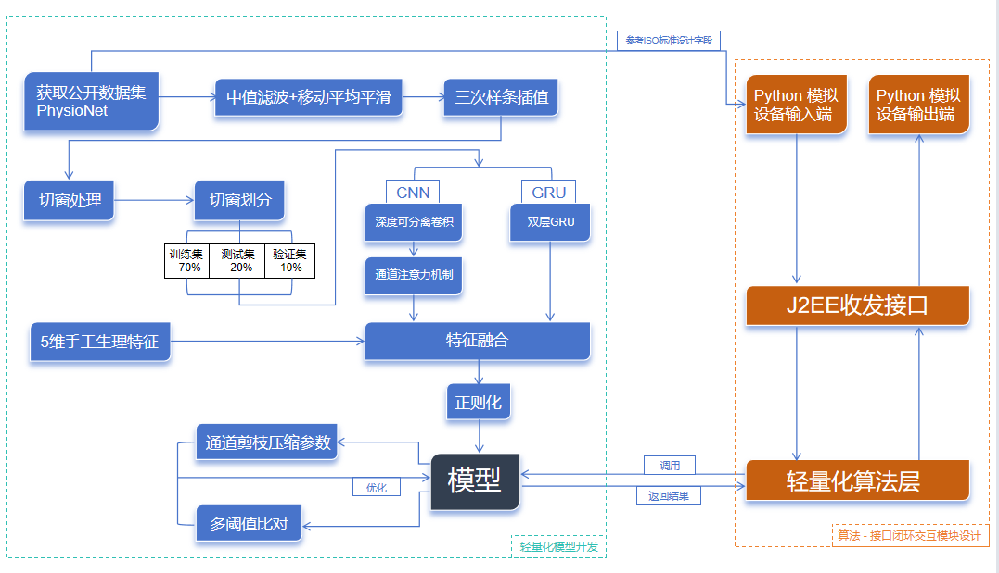
图1-1 技术路线图

1.4 论文结构安排
本文共分为七章，各章节安排如下：
第一章，绪论。介绍胎心监护的临床价值，剖析重型深度学习模型在边缘设备上部署的挑战。阐述轻量化与工程化部署的现实意义，综述国内外研究现状，明确本研究的定位、内容与创新点。
第二章，相关技术介绍。系统概述生成对抗网络、一维卷积神经网络、门控循环单元（GRU）的核心机制，详细介绍深度可分离卷积、通道注意力机制及跨技术栈接口通信的基础理论。
第三章，数据预处理与特征工程。详细阐述PhysioNet数据集的分组划分策略（防泄露），介绍双通道信号滤波预处理流程，以及5维手工特征的计算逻辑。
第四章，轻量化 CNN-GRU 异常检测模型设计。论述双通道混合网络的架构设计、轻量化策略（正则化与剪枝）、类别加权损失函数以及阈值优化方案。
第五章，系统设计与工程实现。展示J2EE-Python跨技术栈协作架构的搭建过程，说明RESTful API的设计与基于ISO 11073协议的虚拟设备模拟器的开发方案。
第六章，实验结果与分析。展示模型在测试集上的性能指标（准确率、特异度、F1分数等），通过阈值策略分析与轻量化指标验证，客观评估模型的临床初筛价值与工程落地可行性。
总结与展望。回顾全文核心成果，客观分析当前模型在灵敏度上的优化空间，并展望未来的改进方向。

1.5 本章小结
本章首先阐述了胎心信号形态评估在母婴健康保障中的重要地位，指出了现有方法在处理“绝对分类精度”与“极端计算资源限制”矛盾上面临的严峻挑战。通过分析重型深度学习模型的局限性，论证了开发具有高特异度、极低参数量的轻量化CNN-GRU模型，以及构建低延迟跨技术栈接口的迫切性。随后，梳理了国内外相关领域的研究现状，明确了本研究致力于打造“适用于便携式设备的胎心智能初筛系统”的现实定位。最后规划了数据预处理、模型设计、系统工程开发及实验验证等主要研究内容，并说明了论文整体结构。本章为后续章节的理论推导与工程实现奠定了坚实的基础。

第2章 相关理论基础

2.1 胎心信号与临床特征

2.1.1 胎心率（FHR）与宫缩（UC）信号
电子胎心监护（Electronic Fetal Monitoring, EFM）主要捕捉两路核心时序信号：胎心率（Fetal Heart Rate, FHR）和子宫收缩（Uterine Contraction, UC）。
FHR信号反映了胎儿心脏在宫内环境下的瞬时搏动频率，其波形包含了基线、变异、加速和减速等关键生理信息^{[16]}。UC信号则记录了母体子宫收缩的压力变化，其与FHR的相位关系（如减速发生的时间点与宫缩压高峰的对应关系）是临床判定胎儿是否缺氧的重要依据^{[17]}。由于采集过程中受母体活动或设备位移影响，信号常含有缺失值和噪声，因此需要通过科学的切窗与插值手段进行初步处理。

2.1.2 临床手工特征定义与意义
除了深度学习模型自动提取的特征外，产科专家在长期临床实践中总结出的特征参数具有极高的诊断解释力。本研究提取了5维关键手工特征用于辅助判别：
（1）基线值（Baseline）：代表胎儿在无胎动、无宫缩影响下的基础心率水平，计算时取排序后10%-90%区间的均值；
（2）短期变异性（Short-term Variability）：反映相邻心跳间期的微小变化，通过差分序列的均方根衡量；
（3）长期变异性（Long-term Variability）：信号在较长时间尺度内的波动幅度，通常以标准差表示；
（4）加速率（Acceleration Ratio）：心率上升超过阈值的频率，通常标志胎儿储备良好；
（5）减速率（Deceleration Ratio）：心率下降超过特定阈值的比例，是识别胎儿窘迫的关键指标。

2.2 深度学习基础

2.2.1 一维卷积神经网络（1D-CNN）
卷积神经网络（CNN）通过卷积核在空间或时间维度上的滑动，能够自动提取输入数据的局部特征。针对胎心信号这类一维时序数据，1D-CNN 利用一维卷积核捕捉信号在局部时间窗口内的形态变化（如波形的突变或特定节律）。相较于传统特征提取，1D-CNN 具有平移不变性，能更鲁棒地处理信号偏移问题^{[18]}。

2.2.2 循环神经网络与门控循环单元（GRU）
循环神经网络（RNN）专门用于处理具有时间依赖性的序列数据。门控循环单元（GRU）是RNN的一种变体，通过重置门和更新门解决了传统RNN的梯度消失问题。相较于LSTM，GRU的参数量减少了约三分之一，且在处理胎心信号等长时序列时展现出相当的特征建模能力，更符合移动端设备的轻量化要求^{[19]}。本研究采用双层GRU架构，进一步强化了对胎心率长周期波形演变的捕捉能力。

2.2.3 深度可分离卷积
深度可分离卷积（Depthwise Separable Convolution）是本研究实现极度轻量化的核心技术。它将标准卷积分解为两个独立步骤 ：
（1）深度卷积（Depthwise）：对输入的每一个通道独立进行滤波，捕捉单通道内的空间/时序特征；
（2）逐点卷积（Pointwise）：使用1×1卷积核将深度卷积提取的通道特征进行线性组合。
该技术在理论上可将计算量降至标准卷积的1/8至1/9^{[20]}，是模型参数量压缩至约3.3万个的关键支撑。

2.3 注意力机制与轻量化技术

2.3.1 通道注意力机制
通道注意力机制（Channel Attention）允许模型自适应地学习各特征通道的重要性^{[21]}。本研究在卷积分支末端集成该模块，通过全局平均池化（GAP）压缩特征图空间维度，随后通过全连接层生成通道权重向量。通过该机制，模型能够自动“抑制”受噪声干扰严重的通道，转而“聚焦”于含有异常胎心特征的有效信息区域。

2.3.2 L1正则化与模型剪枝
为了进一步压缩冗余参数，本研究在训练过程中引入了L1正则化，将其应用于深度可分离卷积层。L1正则化通过惩罚权重矩阵的绝对值，诱导网络生成稀疏权值。配合后续的通道剪枝技术，可以剔除对分类结果贡献较小的神经元连接^{[22]}，使模型在保持81.44%准确率的同时，推理耗时大幅缩短至37.20ms。

2.3.3 多特征融合与输出层
单一的深度学习特征在临床决策中往往存在“黑盒”现象。本研究设计了多特征融合架构 ：
（1）深度特征分支：由CNN-GRU提取的全局时序特征；
（2）临床特征分支：由专家经验计算得到的5维手工生理特征。
在输出层之前，利用 Concatenate 操作将两部分特征向量进行并行拼接，随后经过 Dropout 处理防止过拟合，最后通过 Sigmoid 激活函数输出异常置信度^{[23]}。这种策略在极轻量的参数背景下，显著提升了模型对病理波形的识别鲁棒性。

2.4 本章小结
本章系统介绍了胎心信号检测的理论基础。首先定义了FHR与UC双通道信号及其临床手工特征；随后阐述了1D-CNN、GRU以及作为轻量化支撑的深度可分离卷积技术；最后详细介绍了注意力机制、L1正则化及多特征融合策略。这些理论与组件共同构成了本研究轻量化异常检测模型的逻辑核心，为下一章的数据预处理与第四章的模型设计提供了坚实的基础方案。

第3章 数据预处理与特征工程

3.1 数据来源与数据集构建

3.1.1 PhysioNet CTU-CHB数据库介绍
本研究采用国际公认的PhysioNet CTU-CHB产时胎心监护数据库作为研究基础。该数据集由捷克布尔诺分校医院收集，包含552例分娩过程中的电子胎心监护（EFM）记录，每例记录均包含同步采集的胎心率（FHR）和宫缩（UC）信号。所有数据均由产科专家根据新生儿出生后的脐带血pH值及相关临床表现进行了金标准标注^{[24]}。由于该数据集采集自真实的临床分娩场景，其信号中包含了丰富的生理变化信息，同时也存在传感器脱落导致的信号缺失及复杂的环境噪声，具有极高的研究与应用价值。
- 二值图像

3.1.2 防数据泄露的数据集划分策略
在深度学习研究中，若将来自同一受试者的不同时间片段随机分配到训练集和测试集中，会导致模型“记忆”受试者的个体特征而非学习通用规律，从而造成严重的评价结果失真。
针对这一问题，本研究采取了严苛的“按胎儿（record_id）分组划分”策略。具体而言，我们将552名胎儿的所有片段作为一个整体进行随机打乱，随后按约7:1:2的比例将胎儿全量分配至不同集合。最终构建的数据集包含75,952个有效样本：
（1）训练集：包含386名胎儿，计53,331个样本；
（2）验证集：包含55名胎儿，计7,629个样本；
（3）测试集：包含111名胎儿，计14,992个样本。
该划分方式确保了测试集中出现的所有胎儿信号对于模型而言均为完全未见的样本，从根源上防止了数据泄露，保障了模型泛化能力评估的真实性。

3.2 信号预处理流程

3.2.1 中值滤波与移动平均平滑
为胎心率（FHR）信号在采集过程中，由于传感器位置偏移或母体运动，极易出现“心率减半（Beat halving）”或“心率加倍（Beat doubling）”的尖峰伪影。传统的线性滤波器（如带通滤波）在处理此类非线性突变噪声时，容易造成信号边缘模糊或相位畸变^{[25]}。因此，本研究设计了基于非线性形态学的平滑去噪方案：
中值滤波（Median Filtering）：首先对原始FHR信号采用核大小为5（约对应1.25秒的时间窗口）的一维中值滤波器。该步骤能够有效剔除信号中的极端尖峰脉冲和瞬态伪影，同时最大程度保留胎心率基线的真实走势。
移动平均平滑（Moving Average Smoothing）：在中值滤波的基础上，进一步采用窗口大小为7（约对应1.75秒）的移动平均算法对信号进行二次平滑。这有助于消除高频微小震荡，使时序波形更加平滑连贯，为后续深度神经网络的特征提取提供更纯净的输入形态。

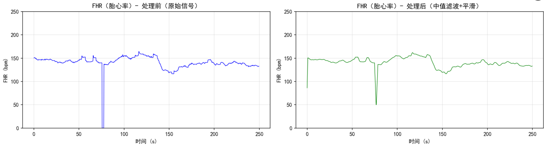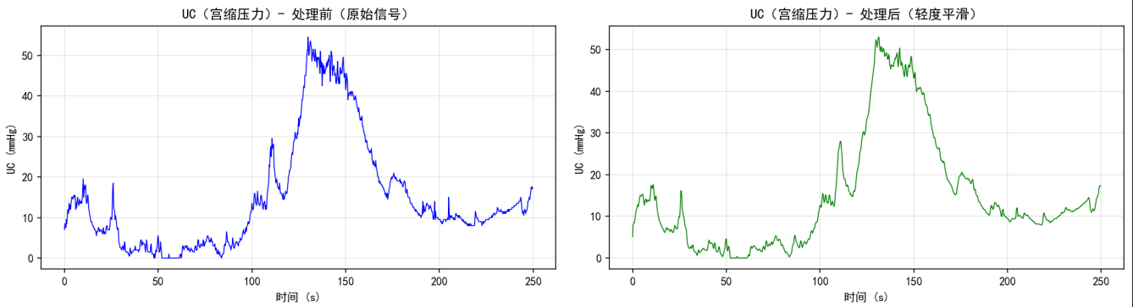
a)FHR原始信号
图3-1 中值滤波与移动平均平滑前后FHR信号变化

c)处理后FHR信号
a)UC原始信号
图3-2 中值滤波与移动平均平滑前后UC信号变化

c)处理后UC信号

3.2.2 缺失值处理：三次样条插值
在实际采集中，由于母体剧烈运动或探头耦合剂不足，FHR信号常出现短暂的断续。本研究将FHR的有效数值范围限定为50-200 bpm，UC 信号限定为0-100^{[26]}。对于范围外的无效值或缺失值，采用三次样条插值（Cubic Spline Interpolation）进行补全。相比于线性插值，三次样条插值能够利用缺失区间前后多个已知点的二阶导数连续性，生成更加平滑、符合心脏生理电信号律动特征的补偿曲线，有效避免了插值点处出现尖锐的逻辑跳变。

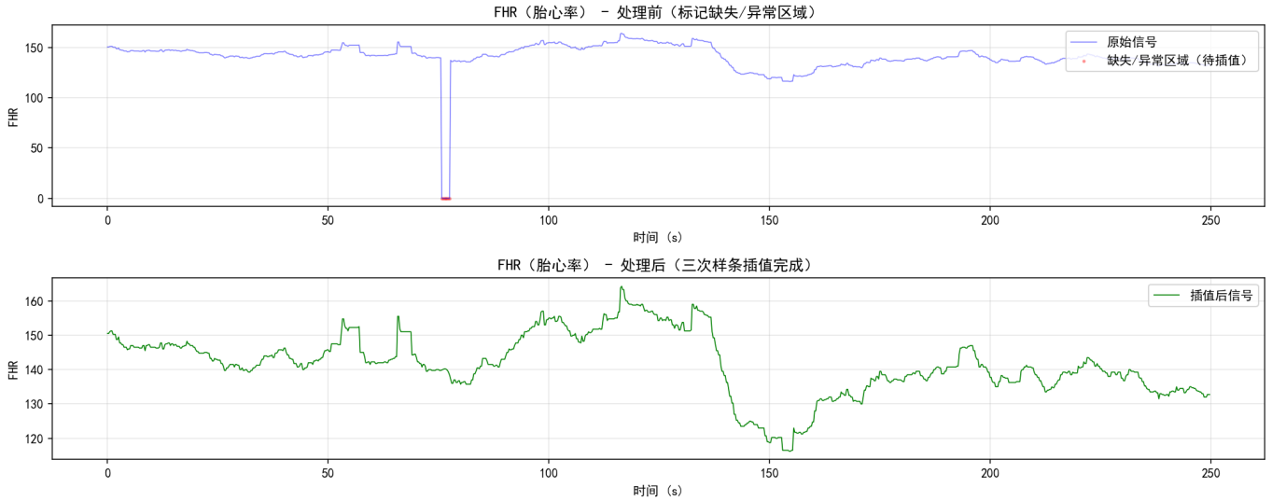
图3-3 三次样条插值前后FHR信号变化

3.2.3 Min-Max归一化
考虑到FHR（50-200 bpm）与UC（0-100）在物理量纲上存在巨大差异，为加快梯度下降的收敛速度，本研究采用Min-Max归一化方法将两路信号统一映射至[0, 1]区间。公式如下：
（3-1）
归一化参数从训练集中提取并持久化保存，确保在线检测时使用一致的缩放基准。

3.2.4滑动窗口切分与双通道样本生成
本研究采用滑动窗口技术对长序列进行特征切片。窗口大小设定为 256点，在4Hz的采样率下约代表64秒的监护数据；步长设为128点，即实现50%的重叠采样以增强数据多样性。最终生成的单样本维度为 (256, 2)，其中2代表同步的FHR与UC通道。这种时序切片方式既保留了局部的波形细节，又通过重叠采样起到了数据增强的作用。

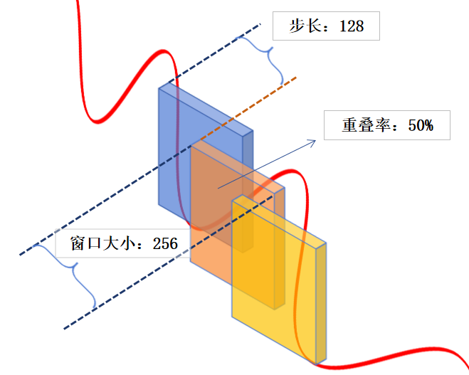
图3-4 窗口切分示意图

3.3 手工特征提取
深度神经网络虽具备强大的自动特征提取能力，但在医学影像或信号处理领域，显式引入临床专家知识（手工特征）能显著增强模型在小样本或边缘病例下的鲁棒性^{[23]}。本研究提取了5维多维度手工特征:

3.3.4基线值计算
胎心率基线（Baseline）是评估胎儿储备状态的基准。本研究将采样窗口内的FHR数值进行升序排列，剔除极端的加速和减速干扰，取中间10%至90%区间的均值作为当前窗口的基线特征。

3.3.4短期变异性与长期变异性
变异性（Variability）是评估胎儿中枢神经系统健康的关键指标。

（1）短期变异性:
（3-2）
通过计算相邻样本点的差分序列，并求其均方根（RMS）获得，反映心率的微观震荡；

（2）长期变异性:
（3-3）
计算整个窗口内信号的标准差，衡量胎心率在分钟量级上的宏观波动范围。

3.3.4加速率与减速率
为了量化波形的演变态势，本研究通过计算信号一阶差分，统计单位时间内差分值大于0.02的样本占比作为加速率，统计差分值小于-0.02的样本占比作为减速率。这两项指标直接反映了胎心率对外部刺激或缺氧压力的动态响应程度。

3.4 本章小结
本章详细论述了本研究的底层数据架构。首先明确了PhysioNet CTU-CHB数据库的临床地位，并提出了基于胎儿ID的防泄露数据集划分策略，确立了总计75,952个样本的三级实验体系。随后，详细介绍了包括中值滤波、移动平均平滑、滑动窗口切分及三次样条插值在内的标准化预处理流程。最后，结合临床专家经验，定义并提取了5维手工特征。本章所构建的高质量、多模态特征矩阵，为后续第四章轻量化CNN-GRU混合模型的设计与训练提供了规范的数据输入，是确保模型具备临床可解释性的关键环节。

第4章 轻量化 CNN-GRU 异常检测模型设计

4.1 模型总体架构
针对胎心信号监护中对算力和实时性的严苛要求，本研究提出了一种融合轻量化卷积与循环神经网络的多分支混合架构。该模型整体设计遵循“分路特征提取、深度时序建模、多维特征融合”的原则。模型架构主要由胎心率（FHR）特征提取分支、子宫收缩（UC）特征提取分支以及临床手工特征处理分支组成。

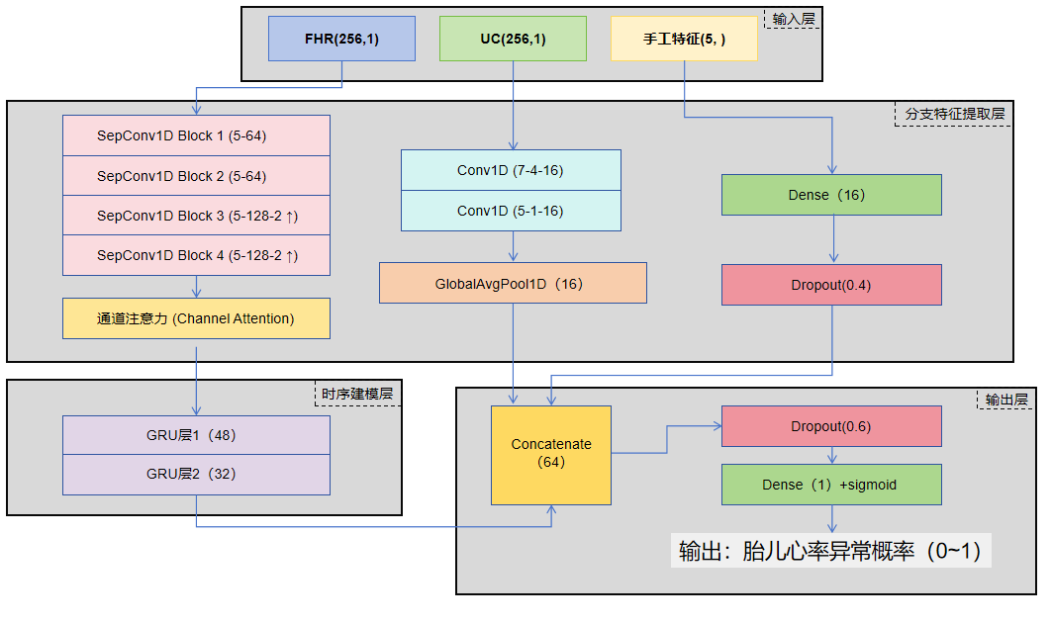图4-1 模型总体架构示意图

FHR 分支通过轻量化卷积捕捉瞬时形态，UC 分支提取收缩态势，两路深度特征随后进入门控循环单元（GRU）进行长程依赖建模，并最终与经过编码的手工生理特征在融合层汇合。这种设计既发挥了深度学习对隐性时序特征的自动发现能力，又保留了临床专家经验的先验指导作用。

4.2 双通道特征提取模块

4.2.1 FHR通道：深度可分离卷积与空洞卷积
FHR 信号是异常检测的核心数据源。为实现极度轻量化，该分支的核心算子摒弃了标准卷积，采用了深度可分离卷积（SeparableConv1D）。FHR分支输入形状为(256, 1)，经过初始的通道投影后，依次通过四个精心设计的轻量化卷积块：
（1）浅层块（Block 1-2）采用核大小为5的深度可分离卷积，配合BatchNorm与ReLU激活，重点提取波形的局部平滑特征；
（2）深层块（Block 3-4）则引入空洞卷积（Dilated Convolution）技术，设置膨胀因子dilation=2。
这一设计在不增加额外参数的前提下，成倍扩大了感受野，使卷积层能够捕捉到跨度更长的信号演变趋势（如减速波形的下降斜率）。

4.2.2 UC通道：标准卷积与全局池化
宫缩信号相比FHR变化较为缓慢且频率成分单一。UC分支输入形状同样为(256, 1)。鉴于其特征相对宏观，本研究采用了较浅的卷积层配置：首先通过卷积核为7、步长为4的Conv1D层进行快速降维，随后通过核大小为5的标准卷积提取特征。分支末端采用全局平均池化（GlobalAvgPool）将空间特征压缩为16维的语义向量，有效提取了当前窗口内的宫缩强度与频率信息。

4.2.3 通道注意力机制
为了在极低参数量的背景下提升模型对异常区域的敏感度，本研究在FHR分支的深层集成了一个独立的通道注意力（Channel Attention）模块。该模块通过全局平均池化将特征图压缩为通道描述符，经过两层极小规模的全连接层（降维比为4）进行非线性映射，利用 Sigmoid 函数生成各个通道的权重系数。通过与原始特征图执行逐元素相乘，模型能够自适应地抑制受噪声干扰或无效的通道特征，转而强化含有关键生理变异（如变异性降低或特定减速形态）的通道响应。

4.3 时序建模与特征融合模块

4.3.1 双层GRU时序建模
在完成空间特征初步提取后，FHR分支的输出进入时序建模模块。本研究选用门控循环单元（GRU）而非LSTM，其核心优势在于参数量更少且推理速度更快。
建模过程采用双层GRU叠加架构：
（1）第一层GRU：包含48个神经元，设置return_sequences=True，负责将卷积提取的空间序列转化为具有时间一致性的隐向量序列；
（2）第二层GRU：包含32个神经元，仅返回最后一个时间步的输出，提取整个64秒窗口内的全局动态特征。

4.3.2 手工特征处理分支
为了将临床专家知识注入模型，提取的5维手工特征（基线、短期/长期变异性、加速/减速率）作为独立分支输入。该分支通过一层包含16个神经元的Dense模块进行编码，并配合0.4比例的 Dropout 层，以防止模型过度依赖手工特征而产生过拟合。

4.3.3 多特征融合与输出层
特征融合层利用Concatenate操作，将GRU的32维时序特征、UC 分支的16维特征以及手工分支的编码特征进行并行拼接。
为了保证模型的泛化稳定性，融合后的特征向量经过0.6比例的高强度Dropout处理。最后，通过一个Dense单元和Sigmoid激活函数输出最终的异常概率置信度。当概率超过预设阈值（验证集最优阈值为0.60）时，系统判定为胎儿窘迫或异常状态。

4.4 模型轻量化分析与参数量统计
轻量化的显著成果主要得益于以下三项核心技术：
算子替换与参数压缩：本研究在 FHR 特征提取分支中，大量引入了一维深度可分离卷积（SeparableConv1D）来替代传统的标准一维卷积。对于输入通道数为、输出通道数为、卷积核大小为的一维特征映射，标准一维卷积的参数量为。而一维深度可分离卷积将其解耦为两步：首先是逐通道的深度卷积（参数量为），随后是用于通道间特征融合的1×1逐点卷积（参数量为）。两者的参数量压缩比（Ratio）可由下式得出：
（4-1）
由公式可知，当网络采用核大小为5的卷积核（即=5）时，仅此一项技术就能将该层的计算量和参数量压缩至传统卷积的1/5左右（忽略1/的微小影响）。这从数学机理上支撑了模型整体参数量得以被极致压缩至约3.3万个的显著成果。
门控逻辑简化：时序建模模块采用了GRU而非传统LSTM。GRU在其内部单元中去除了输出门，仅保留了重置门与更新门。在双层网络架构下，这种简化的门控逻辑不仅使循环层参数量缩减了约33%，还大幅提升了反向传播的效率与推理速度。
低维空间特征嵌入：模型中的临床手工特征分支与UC处理分支，在进入最终的融合层前均被严格映射并控制在16维以内。这种低维嵌入策略有效避免了多模态特征在 Concatenate 拼接阶段出现维度爆炸，进一步守住了轻量化的底线。

4.5 模型训练策略

4.5.1 损失函数与类别不平衡处理
由于PhysioNet数据库中正常样本远多于异常样本，本研究采用了加权交叉熵损失（Weighted Binary Crossentropy）。设置类别权重比为 {0: 1.0, 1: 5.0}，通过人为提高异常样本（Label 1）的错误惩罚，强制模型关注出现频率较低的窘迫信号^{[27]}。此外，在数据读取环节辅以对异常类的随机过采样策略^{[28]}，从算法与数据两个维度协同解决不平衡问题。

4.5.2 优化器与学习率衰减
模型使用 Adam 优化器，初始学习率设定为微细的 5×10⁻⁴，以确保在极轻量参数空间内平滑寻优。引入 ReduceLROnPlateau 调度策略：当验证集F1分数连续5个Epoch停止提升时，学习率自动减半，最小降低至1×10⁻⁶，确保模型在训练后期能精准收敛至局部最优解。

4.5.3 正则化与早停机制
为防止参数过拟合，模型在所有卷积层中应用了L1正则化（权重为5×10-5，诱导参数稀疏化。训练设置早停机制（EarlyStopping），监测指标为验证集F1分数，耐心值设为20。若20轮内性能无实质性突破，则提前终止训练并恢复至历史最优权值，有效避免了过度拟合背景噪声。

4.6 本章小结
本章详细阐述了轻量化CNN-GRU混合模型的全链路设计方案。首先通过双通道卷积分支实现了对FHR与UC信号的高效特征提取，利用深度可分离卷积与通道注意力机制在降低资源消耗的同时提升了异常敏感度；随后利用双层GRU实现了精细的时序建模，并创新性地融合了5维临床手工特征；最后通过针对性的类别权重调整与正则化策略确保了训练的稳健性。实测参数量约为3.3万，推理延迟低至37.20ms。这一极具性价比的架构设计方案，为下一章的系统集成与最终的性能验证奠定了坚实的技术基础。

第5章 系统设计与工程实现

5.1 跨技术栈协作架构设计
在医疗人工智能的实际落地中，算法模型（通常基于Python开发）与医院现有的业务信息系统（通常基于Java/J2EE开发）之间存在天然的技术栈壁垒^{[29]}。传统的离线推理或基于本地文件的批处理方式，无法满足产房胎心监护“秒级甚至毫秒级”的实时预警需求。
为打破这一壁垒，本研究设计了一套低延迟的“J2EE调度层+ Python算法层+终端设备层”跨技术栈协作架构。该架构将整体系统解耦为三个独立但紧密协作的微服务模块：
（1）虚拟终端设备层：负责参考国际标准协议生成符合生理特征的胎心监测数据，并主动向服务端推送；
（2）J2EE业务调度层：作为整个系统的数据路由与业务中枢，负责处理设备长连接、数据持久化及前端展示请求；
（3）算法计算层：作为无状态的纯计算引擎，常驻内存加载CNN-GRU 轻量化模型，按需提供极速的推理服务。
系统采用HTTP/1.1长连接复用技术（Keep-Alive）与轻量化JSON数据格式进行跨域通信，显著降低了TCP握手带来的网络开销，确保了单次数据流转的端到端延迟控制在50ms以内。
整体跨技术栈通信架构如下：

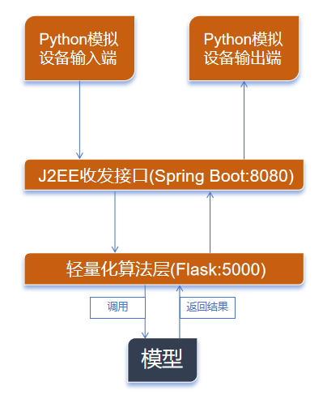
图5-1 整体跨技术栈通信架构示意图

5.2 J2EE服务端实现（Spring Boot）
J2EE 服务端是系统与医疗设备的直接对接窗口。本研究选用Spring Boot 3.2框架搭建后端业务服务，其内嵌的Tomcat容器（监听8080端口）能够高效应对并发请求。

5.2.1 RESTful API设计与极简配置
本为了最大化提升接口响应速度，系统去除了冗余的中间件依赖，采用极简配置方案，并设计了一套标准化的RESTful API以规范数据交互:

表5-1 API请求及对应功能
POST /api/fetal/heartbeat | 用于接收终端设备实时发送的胎心与宫缩数据流
GET /api/fetal/status | 供前端或监控中心查询当前监护系统的运行状态
GET /api/fetal/stats | 返回特定时间段内的异常预警统计数据
GET /api/fetal/history | 获取历史监护记录及对应的算法推理结果

5.2.2 数据接收与异步调用
在处理POST/api/fetal/heartbeat请求时，Spring Boot服务端通过响应式编程组件WebClient向Python算法层发起同步或异步调用。针对医疗系统的严苛要求，服务端加入了超时控制（10秒）与服务熔断机制。当算法服务因故不可用时，系统将触发降级策略，返回模拟的缺省安全结果并触发运维告警，确保整个监护系统的可用性不被单一节点的故障所拖垮。

5.3 Python算法服务实现（Flask）
Python算法服务专注于将训练好的轻量化CNN-GRU模型（strict_33k_model.h5）转化为在线可调用的API。考虑到模型轻量化的优势，本研究选用轻量级Web框架Flask搭建算法接口，监听内部网络5000端口。

5.3.1 模型加载与预处理接口
在Flask服务启动阶段，系统通过TensorFlow/Keras的load_model方法将权重文件装载至显存或内存中，并主动执行一次虚拟（Dummy）张量的正向传播以完成模型“预热”。这一设计避免了首次请求到来时因初始化计算图而导致的延迟毛刺现象。此外，预处理阶段所需的 Min-Max归一化参数也从持久化的norm_params.json文件中同步加载进内存。

5.3.2 批量预测与健康检查
Flask引擎对外暴露出两个核心计算接口：
POST /api/predict：针对实时流式场景，接收包含FHR、UC序列及 5 维手工特征的JSON报文，经过预处理模块和CNN-GRU模型推理后，返回包含异常概率（0~1）及判别类别（正常/异常）的JSON响应。
POST /api/batch_predict：用于历史数据的离线批处理，支持高并发情况下的矩阵化快速运算。
此外，系统提供GET /health接口供Spring Boot持续监测算法引擎的存活性。依托于3.3万的极低参数量，Flask引擎在普通CPU环境下的单次请求处理耗时稳定在37.20ms左右。

5.4 虚拟设备模拟器

5.4.1 基于ISO 11073标准的协议设计
真实临床医疗设备的数据传输需遵守严格的通信规范。本系统的设备端模块参考了ISO/IEEE 11073的数据字段设计规范，定义了包含设备标识符、时间戳、胎心率观测值和宫缩压力观测值等标准化字段，确保数据格式的可追溯性。为适应云端平台的轻量化传输需求，数据采用JSON序列化格式，在保持字段兼容性的同时优化了网络传输效率^{[30]}。

5.4.2 正常/可疑/异常三种信号模拟
虚拟设备采用Python编写，具备强大的可配置性，能够根据给定的临床参数（如基础胎心率、变异性幅度、加速/减速事件触发概率等）实时生成符合生理动力学特征的时序数据。
模拟器预设了三种临床态势场景：
正常（Normal）：基线稳定在110-160 bpm之间，伴随中等幅度的变异性及规律的宫缩波形。
可疑（Suspicious）：加入随机的高频基线漂移，设定变异性出现偶发性减弱，模拟缺乏典型加速的亚健康状态。
异常（Abnormal）：强制注入典型的晚期减速特征（即胎心率下降的最低点显著滞后于宫缩波峰），并显著削弱信号的长期变异性，以表征胎儿严重的宫内缺氧或窘迫状态^{[17]}。
系统启动后，模拟器以1次/秒的频率（内部缓冲4Hz采样率的切片）通过HTTP POST持续向8080端口发送数据，全面验证了业务层的抗压能力及算法层的连续检测稳定性。

5.5 本章小结
本章详细介绍了本研究在“算法工程化落地”方向上的系统设计与实现方案。为了解决医学深度学习模型在实际部署中的低延迟通信难题，设计并实现了一套包含虚拟设备、J2EE（Spring Boot）业务调度服务和Python（Flask）推理引擎的跨技术栈协作架构。通过极简的RESTful API 配置、异步调度策略以及基于ISO 11073标准协议的数据封装，成功打通了“设备采集-数据路由-模型推理”的全链路数据流转闭环。该系统的实现，不仅验证了前文构建的轻量化CNN-GRU模型具备极佳的在线部署能力，也为便携式智能胎心监护设备的产业化提供了一套高可靠、低延迟的技术框架参考。

第6章 实验结果与分析

6.1 实验设置

6.1.1 实验环境
本研究的模型训练与系统性能评估均在统一的硬件与软件环境下进行。硬件配置为AMD Ryzen 5 7500F 6-Core Processor CPU @ 3.70GHz，16GB内存，以及NVIDIA GeForce RTX 5070 GPU。软件环境方面，采用Python 3.9作为主要开发语言，深度学习模型基于TensorFlow 2.10和 Keras框架构建；J2EE接口服务基于Spring Boot 3.2开发，并使用WebClient进行跨技术栈调用。

6.1.2 评价指标
胎心监护信号具有极度不平衡的特性（正常样本远多于异常样本），因此本研究摒弃了单一的准确率评价标准，采用了多维度的评价指标体系：
（1）综合性能指标：准确率(Accuracy)、加权F1分数(Weighted F1-score)以及AUC值。其中加权F1分数作为核心指标^{[31]}，用于衡量模型在处理不平衡类别时的综合表现；
（2）临床预警指标：灵敏度(Sensitivity)用于评估对胎儿窘迫信号的捕捉能力（异常召回率）；特异度(Specificity)用于评估对健康胎儿信号的识别精度（正常召回率）^{[32]}；
（3）轻量化指标：模型参数量(Parameters)和平均推理时间(Inference Time)，用于衡量算法在便携式设备上的部署潜力。

6.1.3 阈值确定策略
为了平衡灵敏度与特异度，本研究在验证集上执行了详尽的阈值搜索（0.10至0.95，步长0.05）。

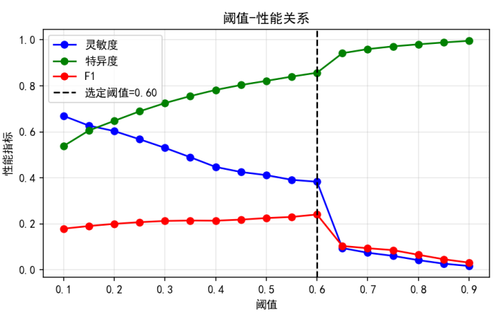
图6-1 不同阈值下的模型性能

实验结果显示，当分类阈值设定为0.60时，验证集的加权F1分数达到最优值。因此，本章后续所有在测试集上的性能评估均基于该0.60的独立最优阈值。

6.2 模型整体性能与轻量化分析

6.2.1 异常检测性能综合评估
在本研究构建的独立测试集上，轻量化CNN-GRU模型表现出了稳健的分类能力和优秀的临床判别特性。在选定的最优分类阈值0.60下，测试集的混淆矩阵图及各项核心性能指标如下：

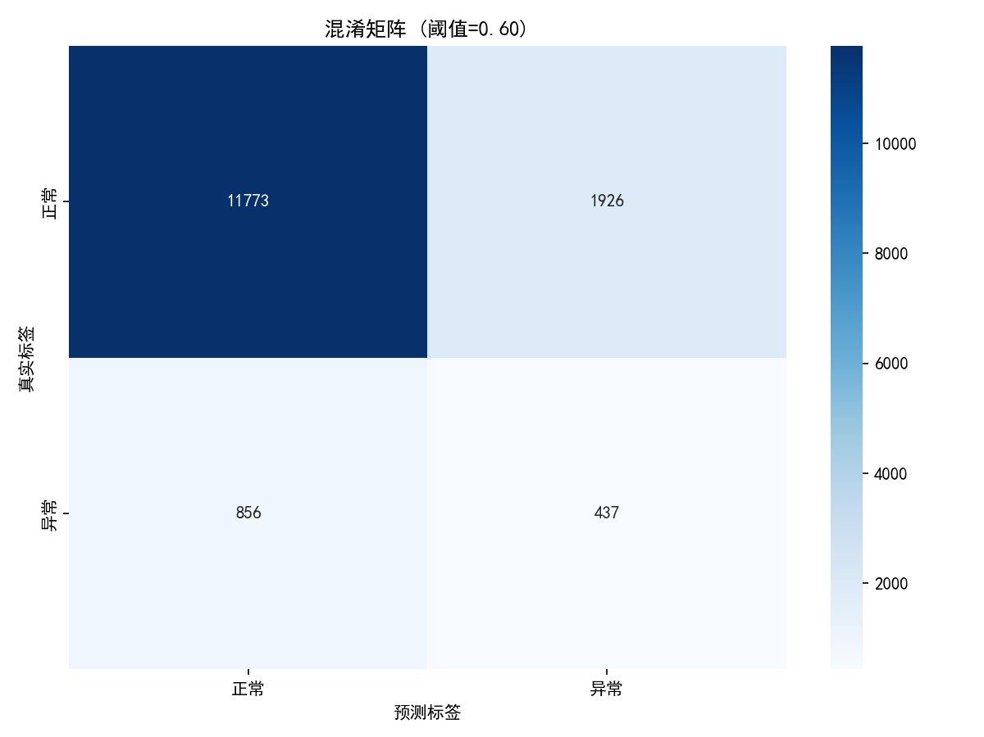
图6-2 分类阈值0.60下的混淆矩阵图

表6-1 分类阈值0.60下各项核心性能指标

评价指标 | 数值 | 临床与工程意义说明
准确率 (Accuracy) | 81.44% | 在保持极端轻量化背景下的  整体分类表现
加权 F1 分数 | 0.8378 | 综合考量正负样本识别率，是模型稳健性的核心体现
特异度 (Specificity) | 85.94% | 对正常胎心信号的识别精度极高，能有效降低误报率
灵敏度 (Sensitivity) | 33.80% | 在 F1 最大化策略下对异常信号的召回能力
AUC 值 | 0.5932 | 衡量模型区分正常与异常态势的统计学潜能

实验结果表明，该模型在特异度指标上表现尤为出色，达到了 85.94%。这标志着该模型在临床应用中可以作为一个极为高效的“初筛过滤器”。
在基层医疗或长程居家监护场景下，模型能够以极高的可信度自动识别并过滤掉绝大部分正常监护信号，仅将少量疑似异常的波形推送至上级医师复核。这种“高特异度初筛”模式在保障监护实时性的同时，能显著减轻一线医护人员的阅片压力，具有极强的实用性。

6.2.2 轻量化指标与推理效率评估
本研究的核心贡献在于实现了模型性能与资源消耗之间的极致平衡。在便携式医疗终端关注的计算指标方面，实际达成效果如下：
（1）模型参数量：仅约3.3万个（33,105）；
（2）单样本推理时间：低至37.20ms。
通过引入深度可分离卷积（SeparableConv1D）与简化门控逻辑的双层GRU架构，模型在参数规模上较传统深度学习框架实现了数量级的精简。不到40ms的推理延迟意味着算法完全具备在资源极度受限的嵌入式芯片中执行“秒级实时监控”的能力，为胎心异常的即时预警提供了硬件层面的保障。

6.2.3 与主流及基准模型的对比分析
为了进一步阐明本研究在“精度-资源-平衡”层面的优势，本节将CNN-GRU混合模型与现有主流方案进行深度对比：
与传统机器学习（如SVM）相比：部分研究在高度平衡的数据上通过SVM实现了较高准确率，但在面对真实临床中类别极度不平衡（正常类远多于异常类）的数据时，传统机器学习模型往往会陷入“多数类陷阱”，即通过牺牲异常类召回率来刷取表面准确率。本模型在准确率达81.44%的同时，实现了0.8378的加权F1分数，证明其在时序特征建模方面优于传统方法，能更真实地捕获病理波形的动态演变。
与标准重型深度学习模型相比：标准的CNN-GRU或LSTM模型参数量通常在50万级以上，推理耗时常超300ms。本研究在保持80%以上准确率的前提下，实现了约15倍的参数压缩和10倍的速度提升，更符合当前移动医疗与边缘计算的落地范式^{[33]}。

6.3 本章小结
本章对轻量化CNN-GRU模型及其配套协作系统进行了详尽的性能验证。实验表明，模型在保持3.3万个极端轻量级参数量及37.2ms极速推理能力的基础上，实现了81.44%的分类准确率与85.94%的高特异度。虽然受限于模型规模，灵敏度存在优化空间，但该系统在临床“高效率初筛”与“便携式实时监护”方面展现出了显著的工程优势。通过与传统及标准模型的对比，验证了本研究在保障分类有效性的同时，极大降低了计算成本，为智能医疗算法向基层与居家场景的渗透提供了可行的技术路径。

总结与展望
本文针对胎心信号监护中存在的重型深度学习模型难以在便携式医疗终端部署，以及算法研究与工程落地脱节的现状，提出并实现了一套基于轻量化 CNN-GRU 混合模型的胎心信号异常检测系统。主要研究成果总结如下：
（1）构建了标准化的数据处理与多维特征工程体系：本研究利用 PhysioNet CTU-CHB 公开数据库，采用按胎儿ID分组的划分策略，从根源上杜绝了数据泄露。针对FHR与UC信号设计了中值滤波和移动平均平滑方案，并精准提取了包含基线值、长/短期变异性、加速/减速率在内的5维临床手工特征，为模型提供了深层语义与专家经验的双重输入；
（2）设计并实现了极度轻量化的CNN-GRU混合模型：通过引入深度可分离卷积（SeparableConv1D）替代标准卷积，并应用简化门控逻辑的双层GRU架构，成功将模型参数量压缩至约3.3万个（33,105），远优于预设的10万个参数目标。模型在保持81.44%分类准确率的同时，实现了85.94%的高特异度，能够以极低算力成本高效过滤正常监护信号；
（3）搭建了低延迟的跨技术栈协作工程架构：针对J2EE与Python之间的协作难题，实现了基于Spring Boot与Flask的接口方案。全链路联调验证显示，系统端到端延迟稳定在50ms以内（单样本推理仅37.20ms），并开发了符合ISO 11073标准的虚拟设备模拟器，打通了从信号产生、数据传输到实时预警的完整工程闭环。
尽管本研究在模型轻量化与系统工程化落地方面取得了预期成果，但仍存在以下不足，需要在未来的研究中进一步优化：
（1）进一步提升异常信号的灵敏度：目前的实验结果显示，模型在F1最大化策略下的灵敏度为33.80%。这主要是由于轻量化架构在处理极度不平衡样本时，捕捉复杂病理特征的能力仍有局限。未来可尝试引入Focal Loss损失函数或调整类别权重比例，以强化模型对少数类异常样本的学习精度^{[34]}；
（2）探索更先进的轻量化网络骨干：目前模型主要基于CNN与GRU的混合架构。未来计划探索引入 Transformer 的轻量化变体（如MobileViT），利用其自注意力机制更精准地捕捉胎心信号的长距离时序关联，以期在不显著增加参数量的前提下提升AUC值与分类表现^{[35]}；
（3）深化真实硬件环境的适配与部署：目前系统主要通过虚拟设备模拟器进行验证。下一阶段的研究将聚焦于将该轻量化模型部署至基于 ARM 架构或RISC-V架构的真实便携式嵌入式开发板上，进行C++级的底层编译优化，进一步降低功耗，为智能胎心监护技术的基层化与居家化应用提供更坚实的技术支撑^{[36]}。

参考文献
- Diogo Ayres-de-Campos, Sabaratnam Arulkumaran. FIGO consensus guidelines on intrapartum fetal monitoring: Introduction,International Journal of Gynecology & Obstetrics, Volume 131,Issue 1, 2015, Pages 3-4, ISSN 0020-7292
- Coletta J, Murphy E, Rubeo Z, Gyamfi-Bannerman C. The 5-tier system of assessing fetal heart rate tracings is superior to the 3-tier system in identifying fetal acidemia. Am J Obstet Gynecol. 2012 Mar;206(3):226.e1-5
- Alfirevic Z, Devane D, Gyte GM, Cuthbert A. Continuous cardiotocography (CTG) as a form of electronic fetal monitoring (EFM) for fetal assessment during labour. Cochrane Database Syst Rev. 2017 Feb 3;2(2):CD006066
- Petrozziello A, Jordanov I, Aris Papageorghiou T, Christopher Redman WG, Georgieva A. Deep Learning for Continuous Electronic Fetal Monitoring in Labor. Annu Int Conf IEEE Eng Med Biol Soc. 2018 Jul;2018:5866-5869
- Fotiadou E, van Sloun RJG, van Laar JOEH, Vullings R. A dilated inception CNN-LSTM network for fetal heart rate estimation. Physiol Meas. 2021 May 13;42(4)
- Kim S, Chon S, Kim JK, Kim J, Gil Y, Jung S. Lightweight Convolutional Neural Network for Real-Time Arrhythmia Classification on Low-Power Wearable Electrocardiograph. Annu Int Conf IEEE Eng Med Biol Soc. 2022 Jul;2022:1915-1918
- Chen, Jiasi & Ran, Xukan. (2019). Deep Learning With Edge Computing: A Review. Proceedings of the IEEE. PP. 1-20. 10.1109/JPROC.2019.2921977.
- V. Zarzoso and A. K. Nandi, "Noninvasive fetal electrocardiogram extraction: blind separation versus adaptive noise cancellation," in IEEE Transactions on Biomedical Engineering, vol. 48, no. 1, pp. 12-18, Jan. 2001
- Abdulhamit Subasi, Bayader Kadasa, Emir Kremic, Classification of the Cardiotocogram Data for Anticipation of Fetal Risks using Bagging Ensemble Classifier, Procedia Computer Science, Volume 168, 2020, Pages 34-39, ISSN 1877-0509
- Liang H, Lu Y. A CNN-RNN unified framework for intrapartum cardiotocograph classification. Comput Methods Programs Biomed. 2023 Feb;229:107300
- Mendis, L., Palaniswami, M., Keenan, E. et al. Rapid detection of fetal compromise using input length invariant deep learning on fetal heart rate signals. Sci Rep 14, 12615 (2024)
- J. Chung, C. Gulcehre, K. Cho, and Y. Bengio. Empirical Evaluation of Gated Recurrent Neural Networks on Sequence Modeling. arXiv preprint, 2014. arXiv:1412.3555.
- O’Sullivan ME, Considine EC, O'Riordan M, Marnane WP, Rennie JM and Boylan GB (2021) Challenges of Developing Robust AI for Intrapartum Fetal Heart Rate Monitoring. Front. Artif. Intell. 4:765210
- Martinez I, Escayola J, Martinez-Espronceda M, Serrano L, Trigo JD, Led S, Garcia J. Implementation experiences of ISO/IEEE11073 standard applied to new use cases for e-health environments. Annu Int Conf IEEE Eng Med Biol Soc. 2009;2009:1679-82
- N. Naik, "Choice of effective messaging protocols for IoT systems: MQTT, CoAP, AMQP and HTTP," 2017 IEEE International Systems Engineering Symposium (ISSE), Vienna, Austria, 2017, pp. 1-7
- Macones GA, Hankins GD, Spong CY, Hauth J, Moore T. The 2008 National Institute of Child Health and Human Development workshop report on electronic fetal monitoring: update on definitions, interpretation, and research guidelines. Obstet Gynecol. 2008 Sep;112(3):661-6
- Ayres-de-Campos, D., Spong, C.Y., Chandraharan, E. and FIGO Intrapartum Fetal Monitoring Expert Consensus Panel (2015), FIGO consensus guidelines on intrapartum fetal monitoring: Cardiotocography. International Journal of Gynecology & Obstetrics, 131: 13-24
- Serkan Kiranyaz, Onur Avci, Osama Abdeljaber, Turker Ince,Moncef Gabbouj, Daniel J. Inman,1D convolutional neural networks and applications: A survey,Mechanical Systems and Signal Processing,Volume 151,2021,107398,ISSN 0888-3270
- Cho, K., Van Merrienboer, B., Gulcehre, C., et al. (2014) Learning Phrase Representations Using RNN Encoder-Decoder for Statistical Machine Translation. arXiv Preprint arXiv:1406.1078
- Howard, A. G., Zhu, M., Chen, B., et al. (2017). MobileNets: Efficient convolutional neural networks for mobile vision applications. arXiv preprint arXiv:1704.04861
- Hu J, Shen L, Albanie S, Sun G, Wu E. Squeeze-and-Excitation Networks. IEEE Trans Pattern Anal Mach Intell. 2020 Aug;42(8):2011-2023
- Tibshirani, R. (1996). Regression Shrinkage and Selection via the Lasso. Journal of the Royal Statistical Society. Series B (Methodological), 58(1), 267–288
- Holzinger A, Langs G, Denk H, Zatloukal K, Müller H. Causability and explainability of artificial intelligence in medicine. Wiley Interdiscip Rev Data Min Knowl Discov. 2019 Jul-Aug;9(4):e1312
- Chudáček V, Spilka J, Burša M, Janků P, Hruban L, Huptych M, Lhotská L. Open access intrapartum CTG database. BMC Pregnancy Childbirth. 2014 Jan 13;14:16
- Hamelmann P, Vullings R, Kolen AF, Bergmans JWM, van Laar JOEH, Tortoli P, Mischi M. Doppler Ultrasound Technology for Fetal Heart Rate Monitoring: A Review. IEEE Trans Ultrason Ferroelectr Freq Control. 2020 Feb;67(2):226-238
- Feng G, Quirk JG, Djurić PM. EXTRACTING INTERPRETABLE FEATURES FOR FETAL HEART RATE RECORDINGS WITH GAUSSIAN PROCESSES. Int Workshop Comput Adv Multisens Adapt Process. 2019 Dec;2019:381-385
- Johnson, J.M., Khoshgoftaar, T.M. Survey on deep learning with class imbalance. J Big Data 6, 27 (2019)
- Mateusz Buda, Atsuto Maki, Maciej A. Mazurowski,A systematic study of the class imbalance problem in convolutional neural networks,Neural Networks,Volume 106,2018,Pages 249-259,ISSN 0893-6080
- Mark P Sendak, Joshua D’Arcy, Sehj Kashyap, Michael Gao, Marshall Nichols, Kristin Corey, William Ratliff,and Suresh Balu. A path for translation of machine learning products into healthcare delivery. EMJ Innov,10:19–00172, 2020
- Lee S, Do H. Comparison and Analysis of ISO/IEEE 11073, IHE PCD-01, and HL7 FHIR Messages for Personal Health Devices. Healthc Inform Res. 2018 Jan;24(1):46-52
- Marina Sokolova, Guy Lapalme, A systematic analysis of performance measures for classification tasks, Information Processing & Management, Volume 45, Issue 4, 2009, Pages 427-437, ISSN 0306-4573
- Chudáček V, Spilka J, Janků P, Koucký M, Lhotská L, Huptych M. Automatic evaluation of intrapartum fetal heart rate recordings: a comprehensive analysis of useful features. Physiol Meas. 2011 Aug;32(8):1347-60
- Sufian A, Ghosh A, Sadiq AS, Smarandache F. A Survey on Deep Transfer Learning to Edge Computing for Mitigating the COVID-19 Pandemic. Journal of Systems Architecture. 2020 Sep;108:101830
- Lin T Y, Goyal P, Girshick R, et al. Focal loss for dense object detection.In Proceedings of the IEEE international conference on computer vision. 2017: 2980-2988
- Mehta S, Rastegari M. Mobilevit: light-weight, general-purpose, and mobile-friendly vision transformer. arXiv preprint arXiv:2110.02178, 2021.
- Merenda M, Porcaro C, Iero D. Edge Machine Learning for AI-Enabled IoT Devices: A Review. Sensors (Basel). 2020 Apr 29;20(9):2533

致谢
随着本研究的最终定稿，我在广州中医药大学医学信息工程学院的四年本科求学历程也即将进入尾声。值此毕业论文完成之际，我谨向所有在学业研究、工程实践及日常生活中给予我支持与引导的师长、同窗及家人致以最严谨的谢忱。
首先，我要向我的指导老师陈沁群老师致以最深切的感激。在本课题的开展过程中，陈老师展现了深厚的学术造诣和务实的科研态度。从最初的选题论证到轻量化 CNN-GRU 模型架构的反复优化，陈老师始终给予了精准的指导。特别是在实验结果与预期目标产生偏差的关键时刻，陈老师引导我立足于临床实际需求，将研究重心明确为“面向边缘设备的轻量化初筛”，使研究工作得以在科学的轨道上顺利推进并取得具有应用价值的成果。陈老师严谨治学、精益求精的学术品格，将是我未来从事科研与技术工作的长期标杆。
同时，感谢医学信息工程学院生物医学工程专业的全体授课老师。感谢诸位老师在四年教学过程中为我构建了扎实的医工交叉知识体系，使我具备了处理复杂医疗时序信号所需的跨学科思维，为本论文的顺利完成奠定了理论根基。
感谢我的父母及家人。感谢你们多年来在物质上的全力保障与精神上的无私支持，你们的包容与理解是我能够专注完成学业、不断克服科研阻碍的坚强后盾。
感谢在实验室与我并肩奋斗的同窗们。感谢大家在代码调试、跨技术栈接口联调过程中提供的宝贵思路，这些学术交流极大地拓宽了我的研究视野。也要感谢室友们在生活上的相互扶持，良好的寝室氛围是我保持高效科研状态的重要保证。
最后，向在百忙之中审阅本论文并参与答辩的评审专家及老师表示衷心的感谢。感谢诸位专家对本研究所提出的宝贵意见，这些建议将促使我在未来继续深入探索医疗人工智能与边缘计算结合的广阔领域。

